附件 1

一、学生注册：

协会网站注册及活动报名指南

- 在浏览器对话框内输入 www.sciedu.org，登录江苏省青少年科技教育协会官方网站。
- 在主菜单点击进入“用户中心”，通过手机号注册并登录。

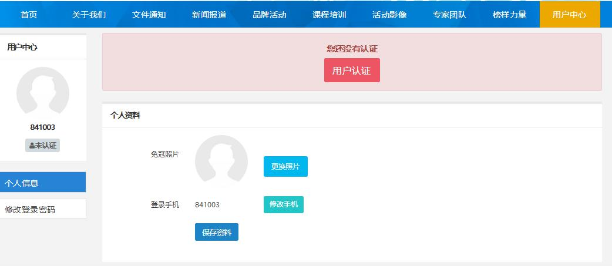
- 注册成功进入用户中心页面，根据提示上传照片，依次点击“保存资料”和“用户认证”

- 选择角色：点击我是学生，进行下一步。
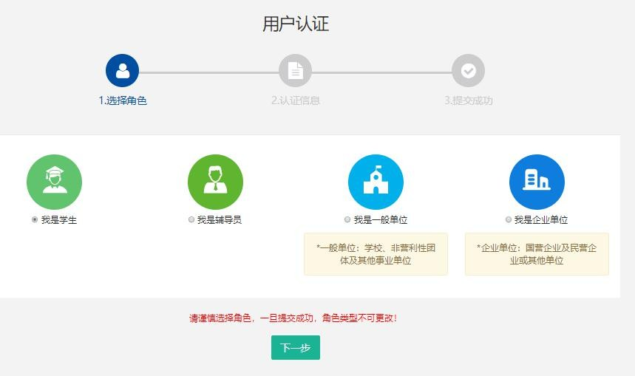
5.填写学生注册信息，如果找不到所在学校，可选择组委会账号江苏—南京—鼓楼—“云科创”活动，作为学校（信息必须准确，地址可收到快递）。

6.学生会员由所在学校进行审核，可联系学校老师通过审核（学校须先行注册）。如选择组委会账号，24小时内审核通过。

7.学生会员审核通过。
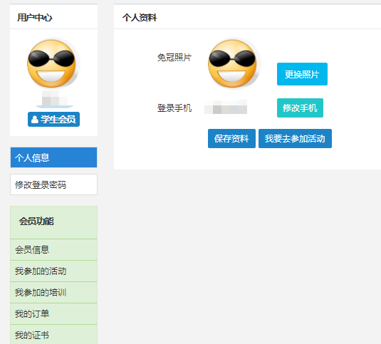

二、活动报名：
- 审核通过后，登录江苏省青少年科技教育协会官方网站。
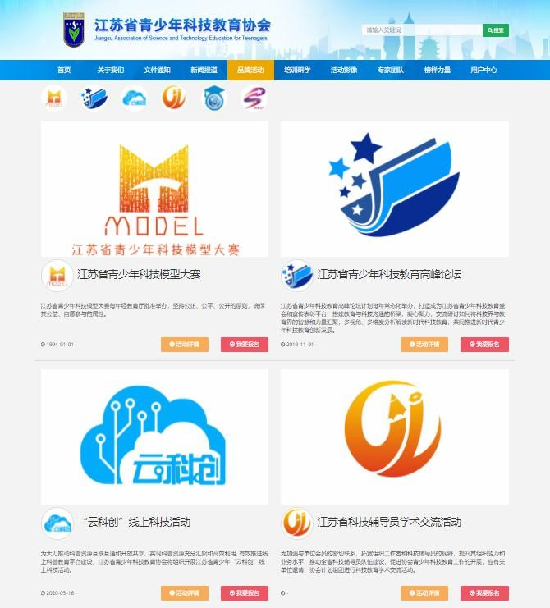
- 在主菜单点击进入“品牌活动”，选择“云科创”线上科 技活动，点击我要报名。

3.选择区域点击全省区域：“云科创——礼赞科学家，追梦好少年”系列活动第五期报名。
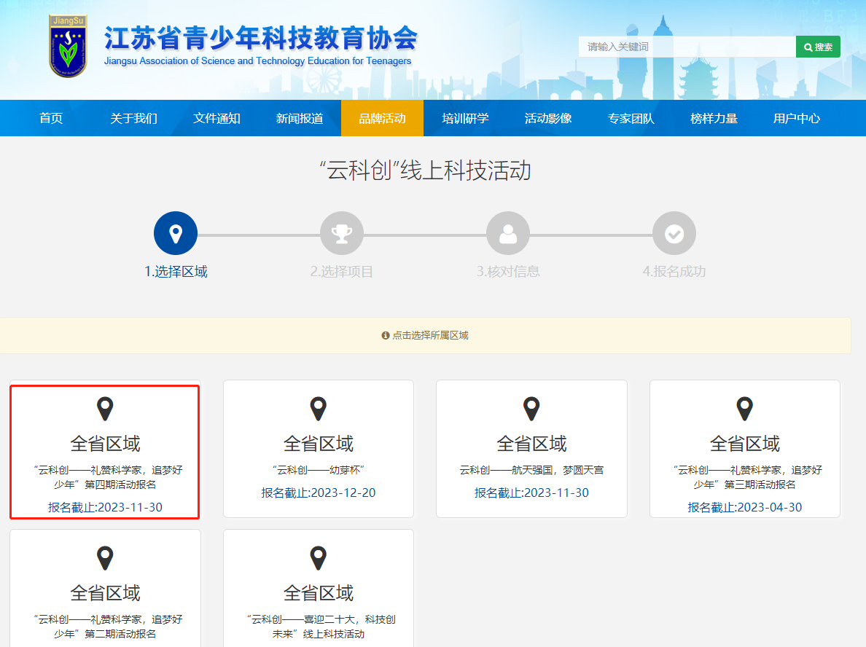

4.根据相应年级选择组别

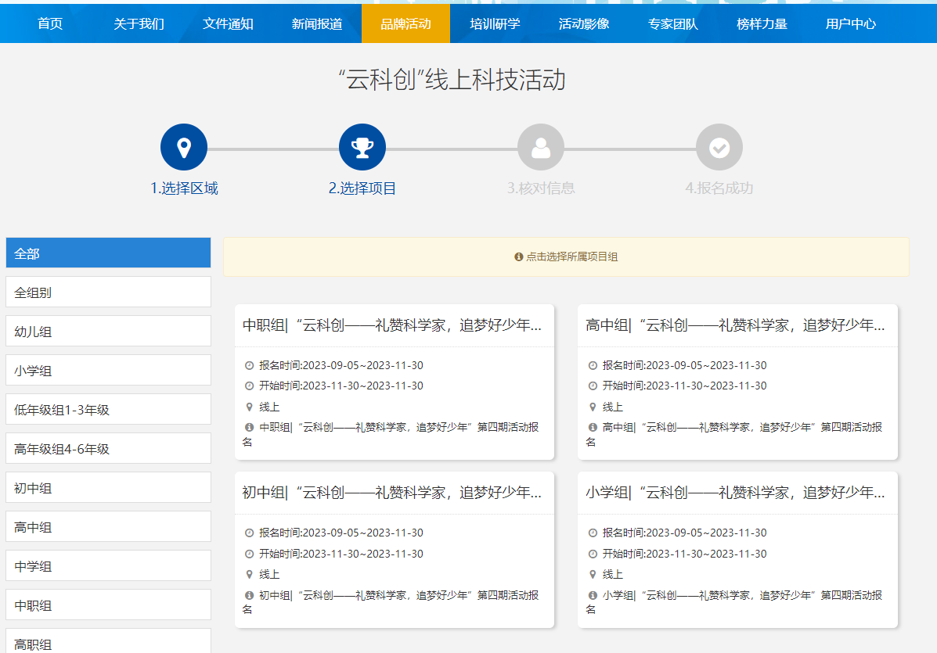
5.选择学校填写详细信息。如注册时已选择组委会为单位，请继续选择组委会账号。
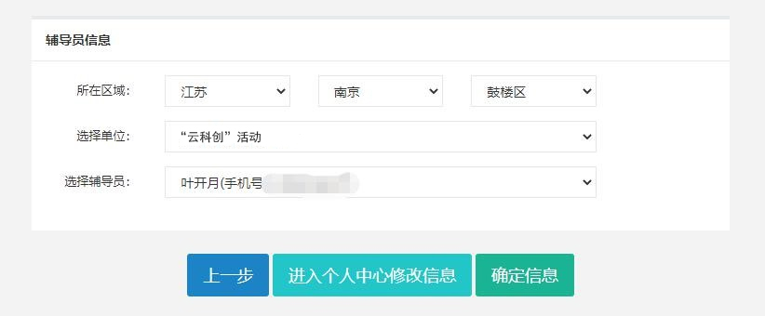6.“云科创——礼赞科学家，追梦好少年”系列活动第五期报名提交成功，等待审核。
